Муниципальное бюджетное дошкольное образовательное учреждение
«Новошешминский детский сад «Ландыш»
Новошешминского муниципального района Республики Татарстан»

Конспект интегрированного занятия по развитию речи
во второй младшей группе
«Грузовой автомобиль»
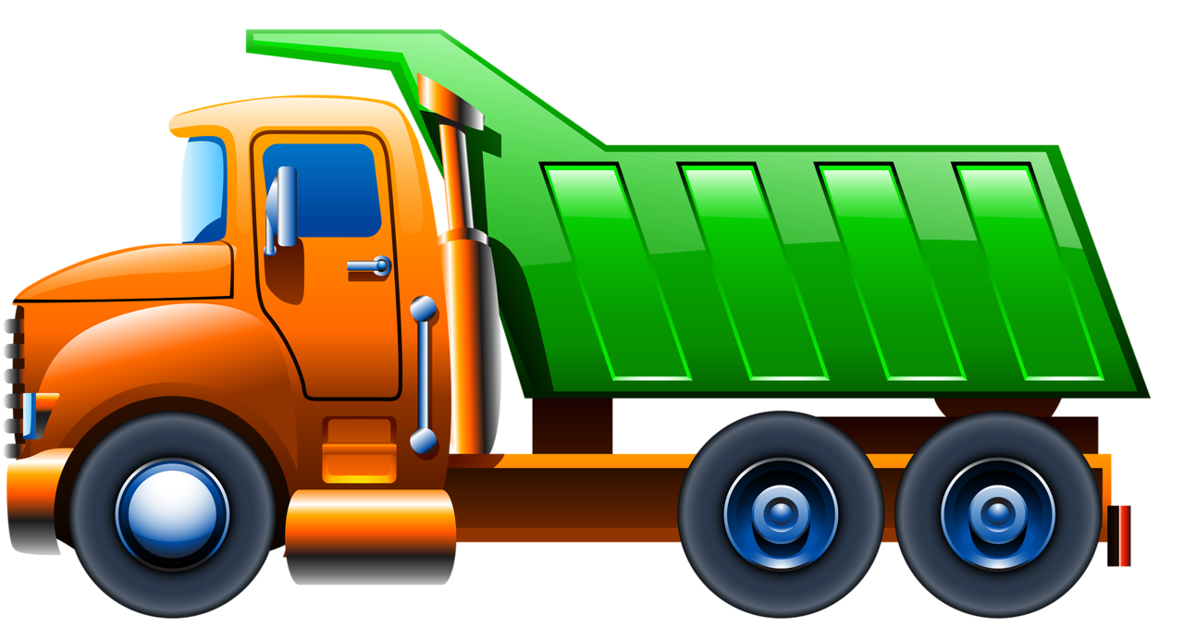

Конспект составила:
воспитатель высшей квалификационной категории Васильева Любовь Семёновна

Цель: Формирование у детей представления о грузовом автомобиле, основных его частях (кабина, кузов). Совершенствовать умение составлять машину из отдельных готовых элементов (круг, квадрат, прямоугольник).
Образовательные задачи:
- Дать детям представления о грузовом транспорте, о грузах, которые перевозят водители на грузовом транспорте.
- Учить называть составные части грузовой машины.
- Учить детей четко проговаривать чистоговорки( АЗ, БИ, ИК, СОК) о грузовом транспорте.
- Учить называть прилагательные, обозначающие цвет и размер предмета, согласовывать существительные с прилагательными в роде и числе.
Развивающие задачи:
- Развивать умение делать простые умозаключения.
- Развивать умение имитировать заданный образ, воображение.
- Развивать словарь детей, вводя в активную речь существительные, обозначающие части грузовой машины.
Воспитательные задачи:
Воспитывать уважение к труду взрослых
Оборудование:
Плеер, игрушка медведь, грузовой автомобиль, легковой автомобиль, мягкие модули для постройки автомобиля, песочный стол, рабочая тетрадь для второй младшей группы, простые и цветные карандаши.
Ход занятия
Раздаётся плач за дверью
Воспитатель: Кто же это там плачет? (Вношу игрушку медведя). Мишка, что случилось?
Мишка: Я потерял автомобиль.
Воспитатель: А какой он был?
Мишка: Красивый и большой. Я люблю с ним играть.
Воспитатель: Ребята вы не видели такой автомобиль? (Ответы). Мишка ты вытирай слезы, мы с ребятами поможем тебе. Ребята, как вы думаете, где же потерял автомобиль мишка? (Ответы).
Дети с воспитателем идут по залу ищут автомобиль.

Воспитатель: Посмотрите здесь гараж, может автомобиль Мишки в нем?
Воспитатель открывает гараж, достает легковой автомобиль.
Воспитатель: Мишка это не твой автомобиль?
Мишка: Нет, не мой, я на своем песок возил.
Воспитатель: Ребята как называется этот автомобиль? (Ответы: легковой автомобиль). Молодцы, а из каких частей он состоит? (Ответы: колеса, салон, руль, фары). Ребята, а как вы думаете можно на этом автомобиле песок возить? (Ответы: нет). Правильно, на легковом автомобиле нельзя возить песок, а для чего предназначен легковой автомобиль? (Ответы: Для перевозки пассажиров). С ответом помогает воспитатель. Ребята, Мишка предлагает поиграть в игру «Собери автомобиль». Мальчики рисуют автомобиль на песочном столе; девочки собирают автомобиль из мягких модулей.
Мишка смотрит на собранные из мягких модулей грузовой автомобиль.
Мишка: У меня был такой же грузовой автомобиль.
Воспитатель: Мишка, ребята, посмотрите вот еще один гараж, может там автомобиль Мишки?
Из гаража дети достают грузовой автомобиль, Мишка радуется.
Мишка: Да, это мой грузовой автомобиль.
Воспитатель: Ребята, скажите, из каких частей состоит грузовой автомобиль Мишки? (Ответы: колеса, руль). Правильно, а еще из каких частей? (Воспитатель показывает на кабину и кузов). Мишка скажи ребятам, как называются эти части грузового автомобиля.
Мишка: Кабина и кузов. В кабине сидит водитель, а в кузове перевозят грузы. Хоровые повторы новых слов.
Воспитатель: Как выдумаете, можно ли на этом автомобиле перевозить пассажиров? (Ответы: нет). Какие грузы можно перевозить в кузове? (Ответы: песок, кирпич, дрова и т. д.). Если в этом автомобиле можно перевозить грузы, значит он какой? (Ответы: грузовой). Молодцы!
А сейчас мы будем кататься каждый на своем автомобиле.
Включается музыка.
Физкультминутка. (Авт. И. Такмакова)
Дети ходят по группе или же стоят по кругу, имитируя движения водителя.
Едем, едем на машине,
Нажимаем на педаль,
Газ включаем-выключаем,
Смотрим пристально мы в даль.
Дворники счищают капли,
Вправо, влево – чистота.
Волосы ерошит ветер,
Мы водители– хоть куда!
(Крутят руль, движение правой рукой вперед- назад, голову поднимают выше, смотрят вперед, Имитационные движения руками вправо – влево, вытягивают обе руки вперед с поднятыми вверх большими пальцами.)
Воспитатель: А сейчас ребята, проходите за столы. Сейчас у нас будет работать язычок. Мишка ты тоже с нами повторяй.
Работа в рабочих тетрадях. ( см приложение №1)
Воспитатель: Ищем на странице оранжевый Камаз, ставим на картинку пальчик, слушаем чистоговорку , а потом повторите вместе со мной.
-Аз-аз-аз – мы увидели « Камаз»
-Би-би-би гудит машина не поеду без бензина
-Ик-ик-ик- едет грузовик
-Сок-сок-сок - привезли песок
Воспитатель: Молодцы ваши язычки! Переворачиваем страницу. Даёт задание, нарисовать автомобиль по точкам. ( см приложение№2)
Ребята что у нас получилось? (Ответы: Грузовик). Для чего нужен грузовой автомобиль? (Ответы: Для перевозки грузов). Из каких частей состоит грузовой автомобиль? (Ответы: Кабина, колеса, кузов, руль). Давайте попрощаемся с Мишкой, потому что ему надо возвращаться к себе в лес. Что вам понравилось сегодня на занятии? (Ответы). Какое доброе дело мы сегодня сделали? (Ответы: Помогли Мишки найти грузовой автомобиль). Вы сегодня были молодцы!

Приложение № 1
1 Задания по формированию звуковой культуры речи.
А) Игровое упражнение « Скажи правильно»*
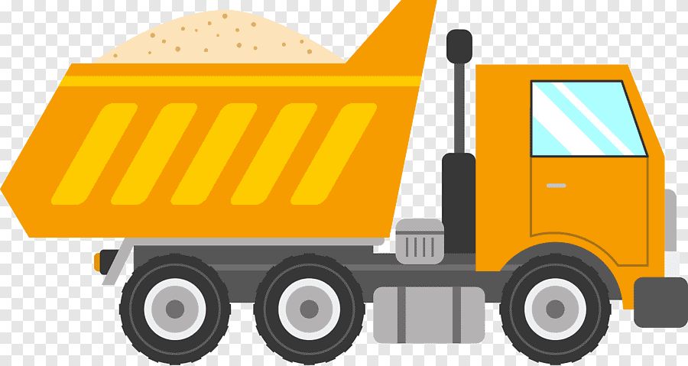
Аз-аз-аз - мы увидели Камаз

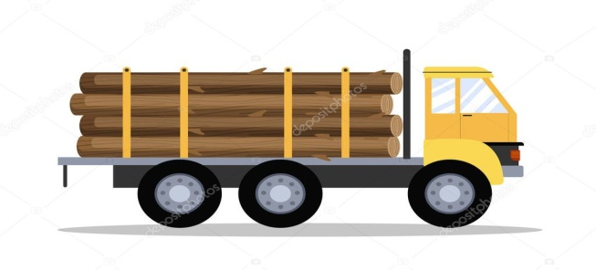
Би-Би-Би - гудит машина не поеду без бензина
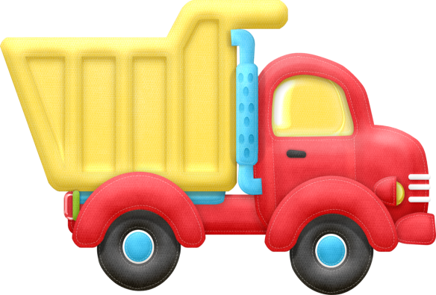
Ик-ик-ик- едет грузовик
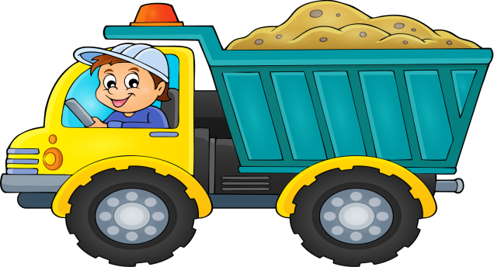
Сок-сок-сок- привезли песок
Приложение № 2
Игровое упражнение
« Обведи, раскрась и назови»

